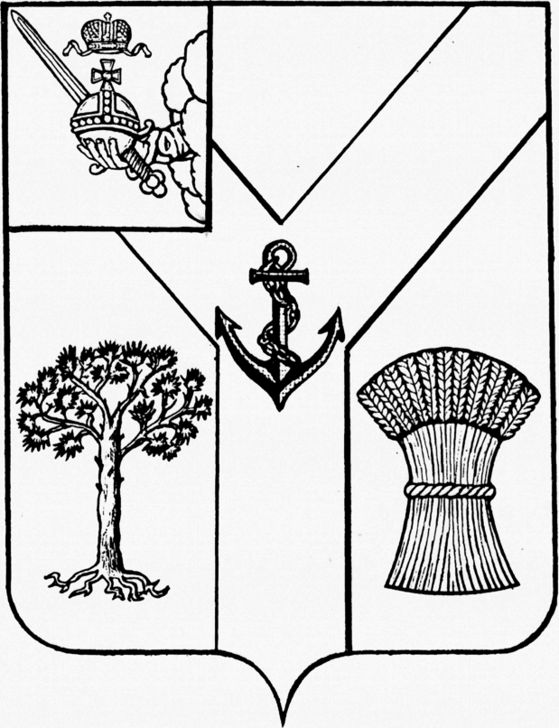

ПРЕДСТАВИТЕЛЬНОЕ СОБРАНИЕ

МЕЖДУРЕЧЕНСКОГО МУНИЦИПАЛЬНОГО ОКРУГА

ВОЛОГОДСКОЙ ОБЛАСТИ

РЕШЕНИЕ

от 20.02.2023 № 19
с.Шуйское

Огарантиях глав Междуреченского муниципального района и сельских поселений, входивших в состав Междуреченского муниципального района

В соответствии с Федеральным законом от 6 октября 2003 года № 131-ФЗ «Об общих принципах организации местного самоуправления в Российской Федерации», законами Вологодской области от 26 декабря 2007 года № 1728-ОЗ «О некоторых гарантиях осуществления полномочий глав муниципальных образований Вологодской области» и от 28 апреля 2022 года № 5116-ОЗ «О преобразовании всех поселений, входящих в состав Междуреченского муниципального района Вологодской области, путем их объединения, наделении вновь образованного муниципального образования статусом муниципального округа и установлении границ Междуреченского муниципального округа Вологодской области», решением Представительного Собрания от 21 сентября 2022 года № 16 «О правопреемстве органов местного самоуправления»,

Представительное Собрание округа РЕШИЛО:

1. Установить, что доплаты к пенсии лицам, замещавшим должности глав Междуреченского муниципального района и сельских поселений, входивших в состав Междуреченского муниципального района, назначаются и выплачиваются администрацией Междуреченского муниципального округа в установленных размерах в соответствии с нормативными правовыми актами представительных органов Междуреченского муниципального района и сельских поселений, входивших в состав Междуреченского муниципального района, регламентирующими порядок обращения, назначения и выплаты доплаты к пенсии.
2. Начальнику Управления по развитию территории администрации Междуреченского муниципального округа Вологодской области Пальниковой Е.П. в срок до 23 февраля 2023 года представить в комиссию по установлению права на доплату к пенсии пенсионные дела лиц, замещавших должности глав сельских поселений, входивших в состав Междуреченского муниципального района, выплаты по которым были назначены до 1 января 2023 года.
3. Администрации Междуреченского муниципального округа обеспечить назначение и выплату доплат к пенсии в соответствии с настоящим решением.
4. Настоящее решение подлежит опубликованию в газете «Междуречье», размещению на официальном сайте Междуреченского муниципального округа в информационно-телекоммуникационной сети Интернет и распространяются на правоотношения, возникшие с 1 января 2023 года.

Председатель
Представительного Собрания Глава Междуреченского
Междуреченского муниципального округа муниципального округа

Ю.М. Бойнес А.А.Титов

